中电科三十二所2018招聘简章

一、单位简介

中国电子科技集团公司第三十二研究所创建于1958年，是我国最早建立的计算机科学技术研究所之一，也是唯一涵盖自主基础软件、嵌入式系统、网络通信关键芯片、软件测评及军用计算机产品线的专业研究所，同时也是原总装备部、国防科工局核定的军用计算机及电子信息系统研制生产核心单位。自成立以来，先后创造了我国计算技术发展史上的数十个第一， 500余项科研成果获奖，其中3项获国家科技进步特等奖、10项获国家级科技成果奖，180多项获部、省（市）级科研成果奖。

作为军工电子的国家队和信息产业的主力军，我们始终深耕“国家安全”和“智慧城市”，履行国家政治使命和责任，担负网络空间安全强国之重任，自主创新、开放整合，在服务国家战略和国防建设的同时，作为上海科创中心建设的重要承载单位，积极推动战略性新兴产业的蓬勃发展，打造计算领域具有全球影响力的科技型企业集团。

二、招聘流程

双选会 ☞ 校园招聘宣讲会 ☞ 现场笔试 ☞ 筛选面试 ☞ 签约

三、单位福利

事业编制 、五险二金、绩效奖金、落户加分、公费博硕、宿舍/公寓 、租房补贴 、购房补贴、安家费 、通勤班车 、就餐补贴 、交通补贴、健身房 、员工食堂

四、校招行程

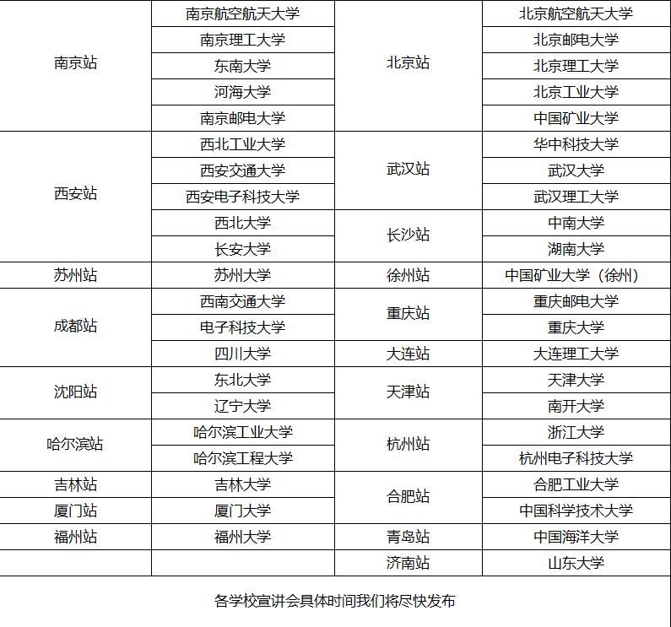

五、招聘岗位

岗位信息及简历投递请扫描二维码进入我所招聘页面！

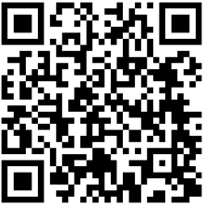

六、其他

如校招行程有变动，以招聘网站实时发布信息为准。

欢迎优秀本科生小伙伴报名我所自培研究生，详情关注32所公众号！

